Para este teste foram propostos três desafios.

Links enviados para o cumprimento dos desafios:

**FakeLunch** - <https://bit.ly/fake-lunch>.

**Nutripedia**

Frontend: <http://nutripedia.herokuapp.com/>

Backend: <http://nutripedia.herokuapp.com/api/>[food]

**1.** Crie cenários, casos e scripts de testes para o formulário do FakeLunch e para a Nutripedia.

**2.** Na execução dos testes acima, descreva falhas encontradas ou sugestões de melhorias nos sites.

**3.** Informe quais estratégias, técnicas, tecnologias e/ou ferramentas você utilizou ou utilizaria para realizar esses testes.

**Estratégias utilizadas**

Utilizei o gherkin para escrever os cenários com a informações que recebi, seria ideal num cenário prático conversar com o P.O ou P.M para alinhar algumas ideias e saber o resultado esperado desses cenários.

Fiz alguns testes exploratórios e utilizei algumas técnicas e algumas heurísticas para Testes Web e API Rest.  
  
Utilizei algumas ferramentas como o injelliJ IDEA e o Postman para fazer testes

e também frameworks para automatizar o testes. As dependencias do Selenium Java 4.3.0 e do JUnit Jupiter 5.8.2.  
Utilizei Chrome para automatizar fazendo download do binário do chromedriver 103.0.5.

**Notas**

1 - Fiz uma automação com o Intellij para rodar o teste utilizando campos obrigatórios. Como as regras de negócios não estavam claras e eu não sabia quais valores esperar da pesquisa, utilizei valores máximos das notas. Tive alguma dificuldade ao inspecionar alguns elementos únicos, por haver vários iguais, mas depois de entender a lógica consegue fazer tranquilamente.

2- Para o Nutripedia utilizei o backend que foi enviado para verificar o link de cada imagem. Utilizei o postman para fazer os “get” e todas retornaram status code 200.

**CENÁRIO 1 - Realizar uma pesquisa de satisfação do cliente**

Dado que o cliente teve uma experiencia na fakelunch

E deseja responder a pesquisa de satisfação

Quando ele acessa o formulário através de um QR code

E responde toda a pesquisa

E envia o formulário

Então é exibida uma mensagem informando que “Sua resposta foi registrada.”

E os dados são salvos com sucesso.

**CENÁRIO 2 - Validação dos campos obrigatórios**

Dado que estou na página da "FakeLunch - Pesquisa de Satisfação"

E preencho o campo "Informe seu nome" corretamente

E respondo as perguntas obrigatórias

Quando clico no botão "Enviar"

Então o formulário é enviado com sucesso

E a mensagem "Sua resposta foi registrada." é exibida

**CENÁRIO 3 - Campo obrigatório sem resposta**

Dado que estou na página da “FakeLunch - Pesquisa de Satisfação”

E não respondo alguma pergunta obrigatória

Quando clico no botão “Enviar”

Então a mensagem de alerta “Esta pergunta é obrigatória”

E o cursor do mouse é redirecionado para responder a pergunta.

**Resultados**

Falhas encontradas

1 - Ao retornar a pagina anterior depois responder o formulário é possível observar que algumas vezes o campo “Conte-nos um pouco como foi sua experiência conosco.” fica sobreposto com a última resposta. Não acontece toda vez, mas é frequente.  
  
Evidência:

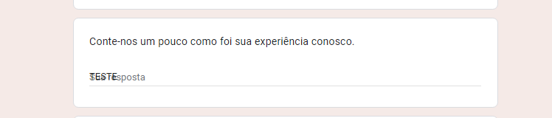

2 - Responsividade de Tela : Observei que o layout não se mantém em qualquer formato de Tela, ao utilizar o zoom ou comprimir a tela o questionário sai da margem. compreendo que isto talvez seja um problema raiz de um formulário google mas talvez possa ser melhorado.

Evidência:

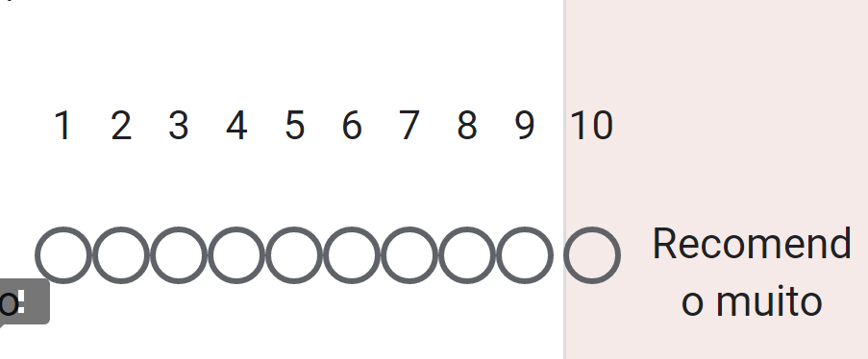

3 - No preenchimento da pesquisa, ao explorar o “Quando você nos visitou?” Notei que é possível validar qualquer data, inclusive as que ainda não ocorreram. Fique na dúvida se é algum bug ou uma sugestão de melhoria, mas com certeza é um problema que pode ser melhorado.

**Sugestão de melhorias**

1 - Na pesquisa da fakeLunch, no campo “Informe seu nome” atualmente é aceito qualquer tipo de caractere em uma quantidade quase ilimitada.

Sugestão : Utilizar uma máscara para que seja permitido apenas a inserção de letras e uma quantidade limitada de caracteres. Assim, otimizando os dados.

2 - Permitir que o cliente responda a pesquisa apenas uma vez, atualmente é possível responder as pesquisas indefinidamente. Numa simulação real isto poderia mascarar os resultados esperados

**Otimização**

1 - Ao inspecionar e auditar a página da fakelunch com o google lighthouse note que o índice de performance é baixo e é possível ser melhorado. O próprio Google apresenta sugestões de melhorias.  
  
Evidências:

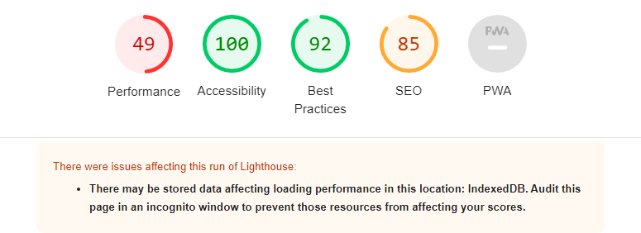

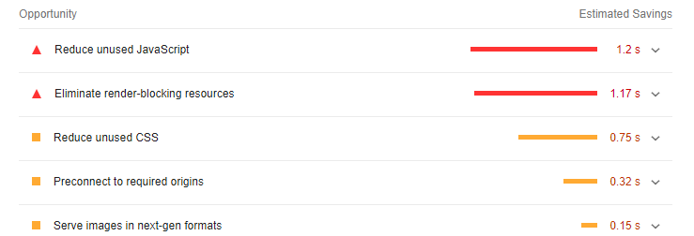

2 - CONFIABILIDADE - É possível enviar dados de inválidos do cliente, não tem filtros podendo ser enviado qualquer nome ou apenas números.

3 - ACESSIBILIDADE - 7 problemas de acessibilidade identificados e outros 55 potenciais problemas segundo padrões da WCAG.  
Link utilizado : <https://achecker.achecks.ca/checker/index.php>

Evidência:

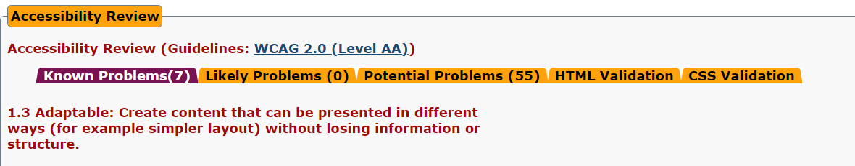

4 - DESEMPENHO - Analise de desempenho do Nutripedia. Em alguns momentos achei a renderização lenta.

Link utilizado : <https://pagespeed.web.dev/>

Evidência:

